附件2：
学信网新生学籍注册流程及证件重复解决办法
- 注册及登录
（一）系统注册
进入学信网，点击 “学籍查询”链接后进入用户登录注册界面，如下图：
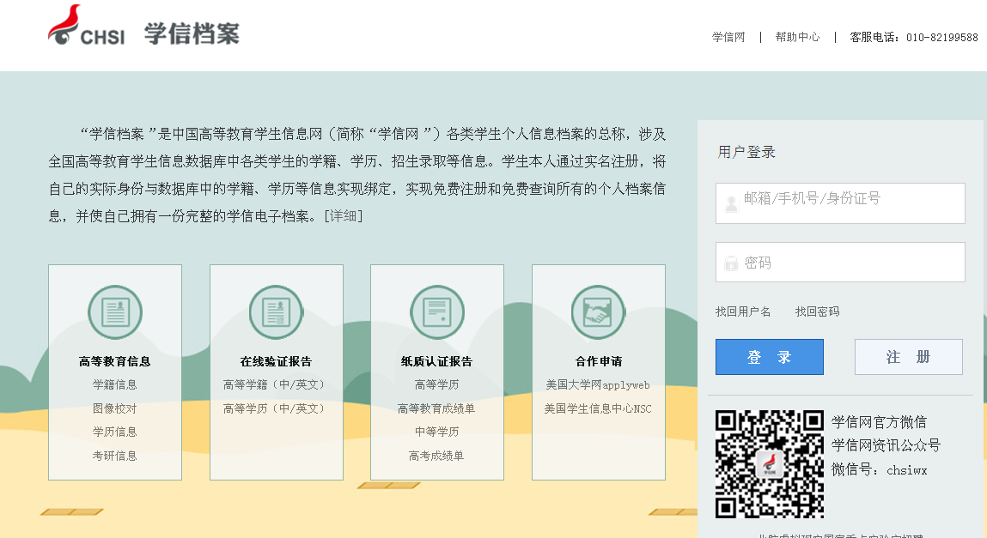
如已注册请输入账号(邮箱或手机号)和密码，进入核对页面。如未注册点击注册按钮，进入注册页面，如下图：
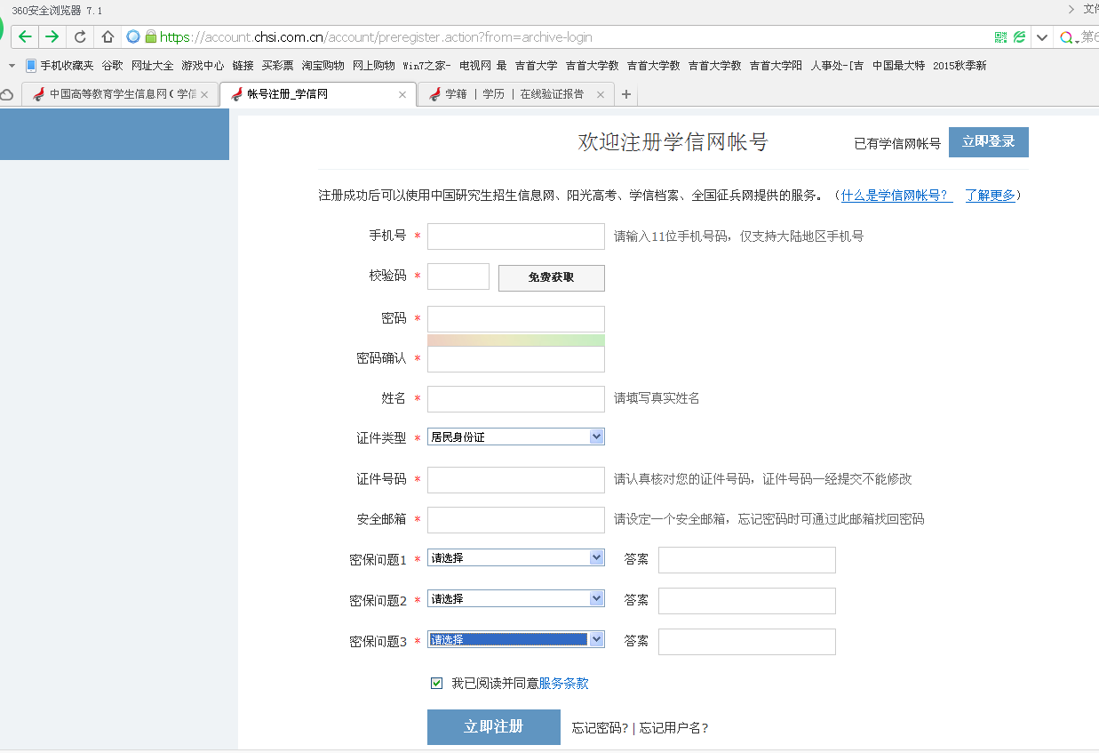
填写手机号后点击“免费获取”，等待填写的注册手机号收到验证短信并录入“验证码”栏，然后填完带*号的全部信息，填写完后点击下方“立即注册”按钮完成注册。注册成功后会出现“账号注册成功”提示界面。点击该界面的“立即登录”
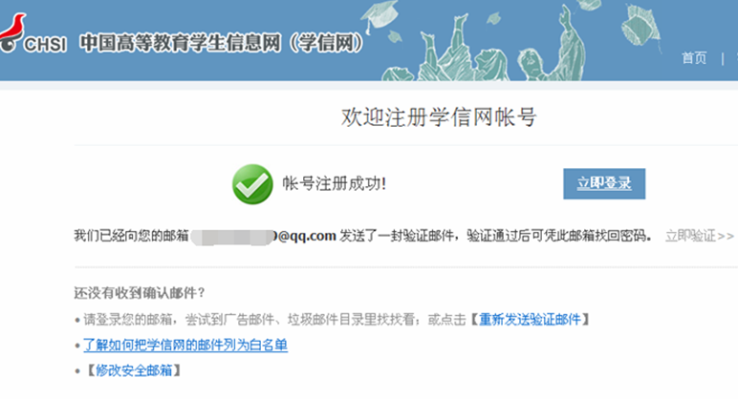
（二）系统登录
点击“立即登录”后，即可进入用户登录界面，输入与注册信息相一致的账号和密码后，点击“登录”则进入下图界面。
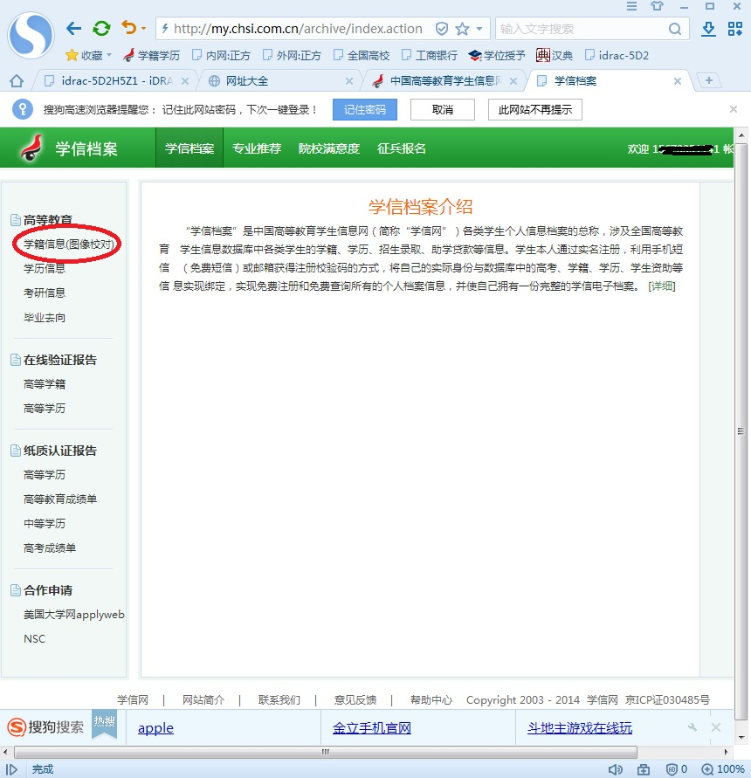

点击“学籍信息”进入学籍信息查询页面(如下图)，核对完相关信息即完成信息核对。如有与实际信息不符的，请及时联系学籍管理部门。
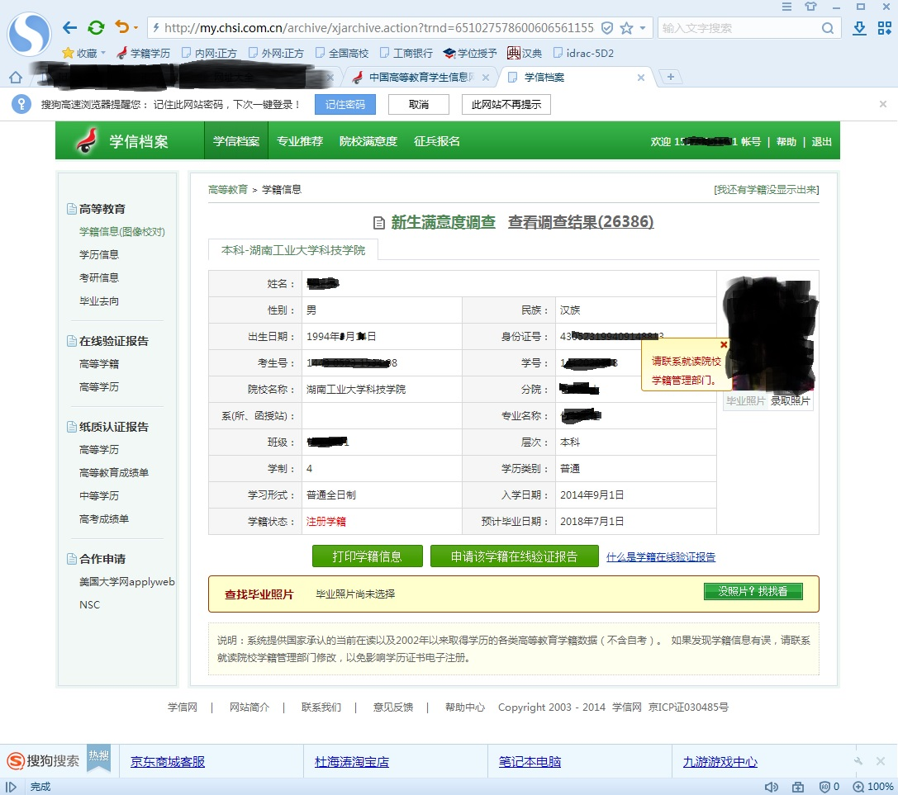
- 证件重复解决办法
解决证件重复问题有三种办法：
1、通过上传本人手持身份证照片
如注册完成后，系统发现所注册的信息存在“证件号码重复”的，如下图：
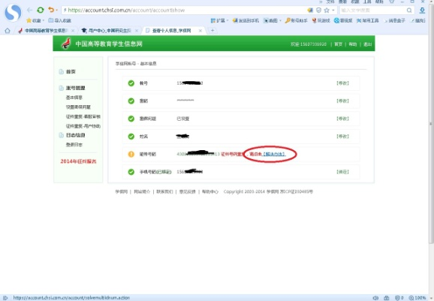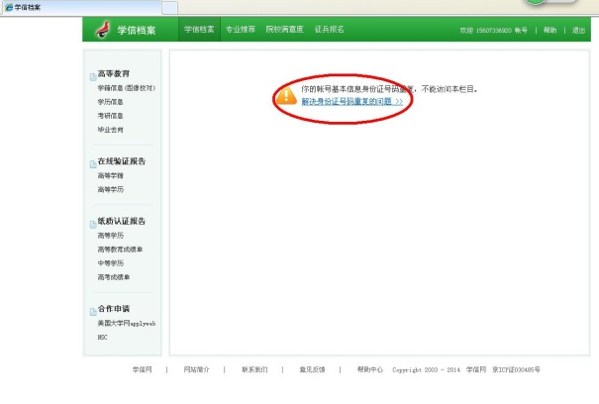
可直接点击相关链接(红圈内)，进入申请审核页面，上传本人持身份证照片，提交系统进行账户重置。具体操作依照网上提示，依次完成。
照片要求格式如下：
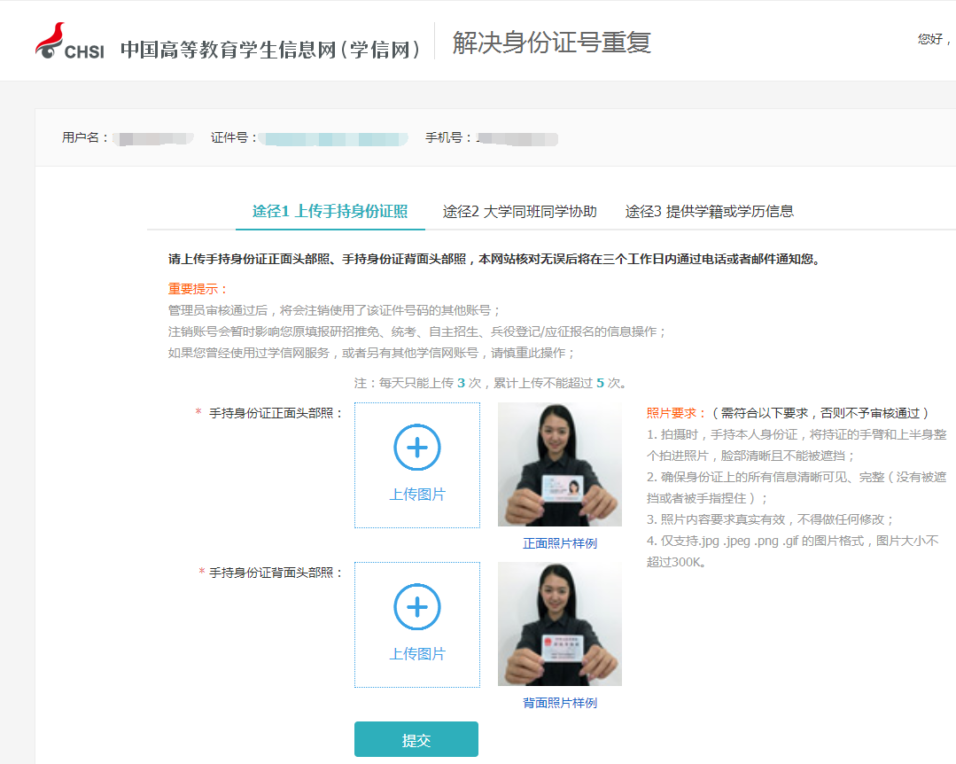

2、通过已经审核通过的同班同学协助完成
输入已审核通过的同班同学的姓名、手机号和自己的手机号，具体操作依照网上提示，依次完成。
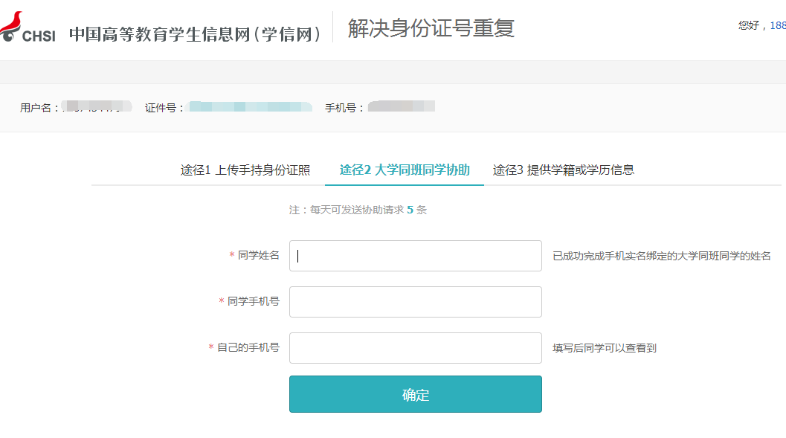
上传已经通过审核的同班同学的姓名和手机号，每天最多可申请5名同学协助。
请邀请的同学要登录学信网，点击右上角“账号”快捷方式，点击右上角“邮箱”打开同学协助申请。
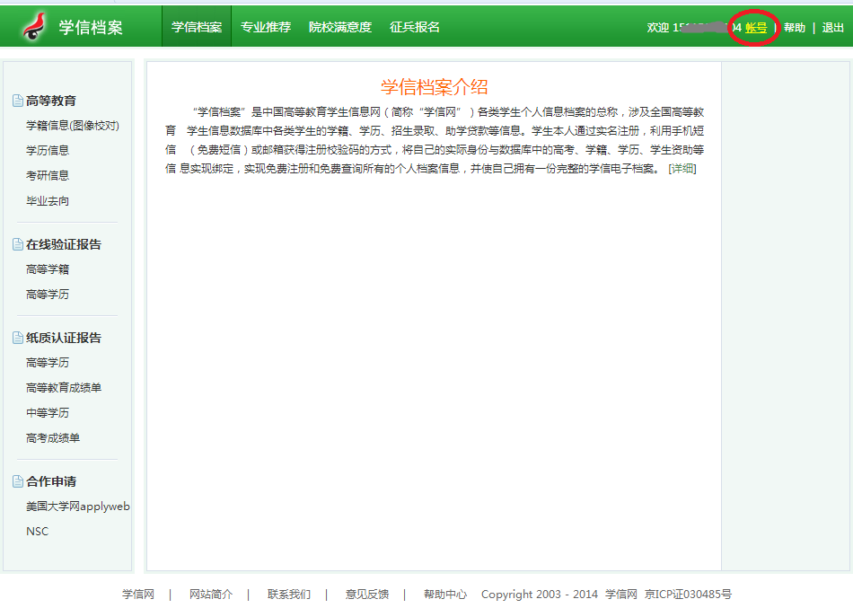
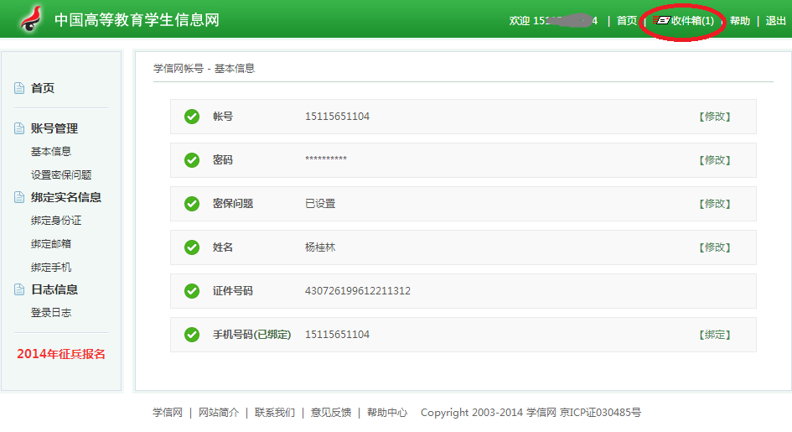
点击“是”，该名同学审核完成。

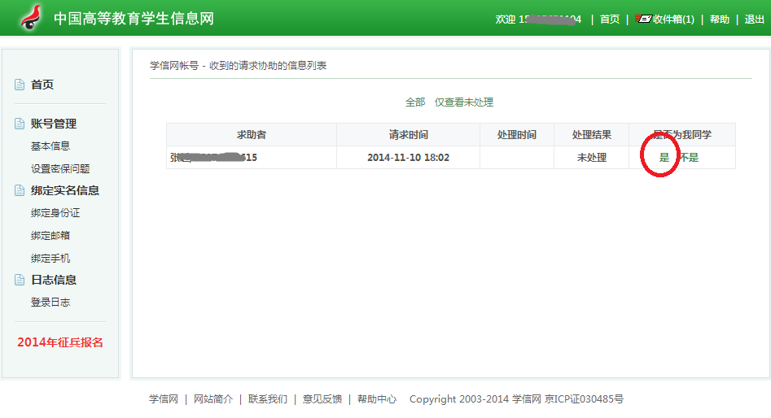

3、通过已经审核通过的同班同学协助完成
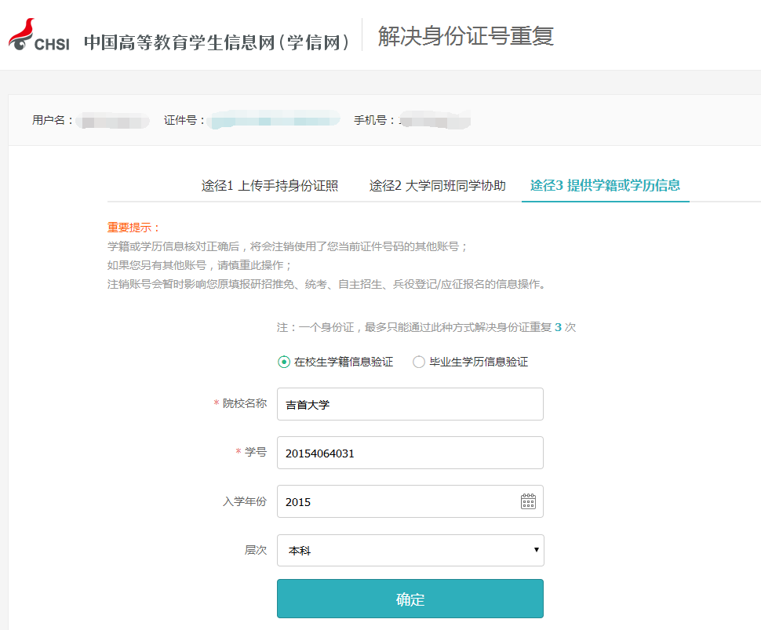
输入学生本人的学籍信息，点击确定即完成。

